《 概率论与数理统计A 》期末试卷（ A ）卷
班级： 学号： 姓名：
一、填空题（满分20分）
1. 设P（A | B）=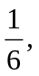P（）=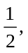P（B | A）=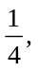则P（A）= ___________。
2. 设随机变量X～B(4,),则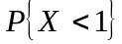=___________.
3. 设X₁，X₂，Y均为随机变量，已知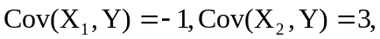则Cov(X₁+2X₂,Y) 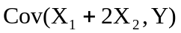=_______.
4. 设总体X~N（μ,σ²）,x₁,x₂,x₃,x₄为来自总体X的体本，且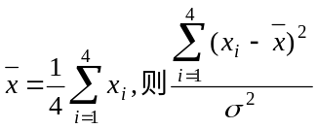服从自由度为____________的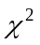分布.
5. 设总体X ~ N (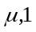),(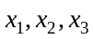)为其样本,若估计量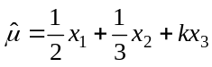为的无偏估计量,则k= ___________。

二、选择题（满分20分）
1．设A与B互为对立事件，且P（A）>0，P（B）>0，则下列各式中错误的是（ ）
A．P（B|A）=0 B． 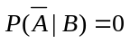
C．P（AB）=0 D．P（A∪B）=1
2.有γ个球，随机地放在n个盒子中（γ≤n），则某指定的γ个盒子中各有一球的概率为 。
（A）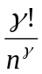 （B）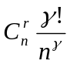 （C）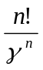 (D) 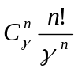
3. 设随机变量X的取值范围是(-1,1),以下函数可作为X的概率密度的是（ ）
A.f(x)=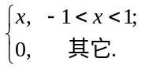 B.f(x)=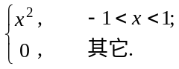
C. f(x)=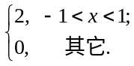 D. f(x)=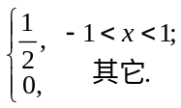
.
4．设随机变量X服从参数为3的泊松分布，Y~B（8，），且X，Y相互独立，
则D（X-3Y-4）=（ ）
A．-13 B．15
C．19 D．23
5．设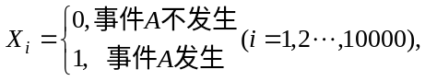且P(A)=0.8,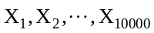相互独立,令Y=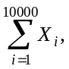则由中心极限定理知Y近似服从的分布是（ ）
A.N(0,1) B.N(8000,40)
C.N(1600,8000) D.N(8000,1600)

三、某用户从两厂家进了一批同类型的产品，其中甲厂生产的占60%，若甲、乙两厂产品的次品率分别为5%、10%，今从这批产品中任取一个，求其为次品的概率. （7分）

四、设二维随机向量（X，Y）的概率密度为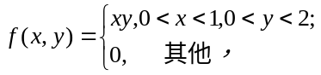试求：
（1）E（X），E（Y）；（2）D（X），D（Y）；（3）ρ_{XY}. （15分）

五、设二维随机变量（X，Y）的分布律为
Y  X | 0 | 1 | 2
0 | 0.1 | 0.2 | 0.1
1 | 0.2 |  | 

且已知E（Y）=1，试求：（1）常数，β；（2）E（XY）；（3）E（X）.（12分）

六、随机变量X和Y数学期望都是2，方差分别为1和4，而相关系数为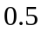，根据契比雪夫不等式估计概率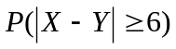.（8分）

七、已知随机变量Ｘ和Ｙ相互独立，且Ｘ～Ｎ（０，１／２），Ｙ～Ｎ（０，１／２），
求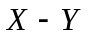的绝对值的方差.（8分）

八、设总体X的分布函数为：F(x,)=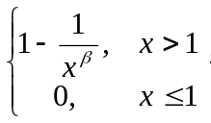 其中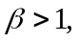 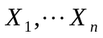是来自于X的简单随机样本,如果取得样本观测值为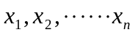,求的矩估计值和极大似然估计值.（10分）

一、填空题（满分20分）
1. 2. 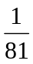 3. 5 4. 3 5. 

二、选择题（满分20分）
1. B 2. A 3. D 4. C 5. D
三、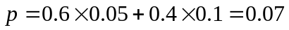………………………. （7分）
四、（1） 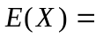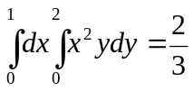 ……3分
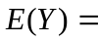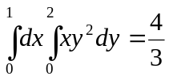 ……5分
（2） 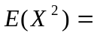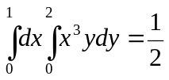 , 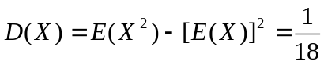
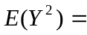 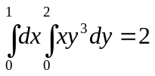 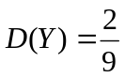 ……10分
（3） 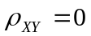………………15分
五、（1）由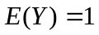和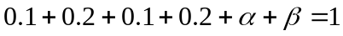可得
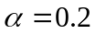，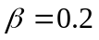……………..(4分)

（2）……………..(8分)
（3）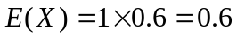…………………………………..(12分)

六、E（X—Y）=2—2=0，…………………………………（1分）
D（X—Y）=D（X）+ D（Y）—2cov(X,Y),…………………………（3分）
又cov(X,Y)=R（X，Y）*Var(X) *Var(Y)=0.5*1*2=1……………………. （5分）
故D（X—Y）=1+4—2=3，由契比雪夫不等式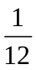………………（8分）
七、令Z=X—Y，E（Z）=0，D（Z）=D（X）+ D（Y）=1，………………………. （3分）
D（|Z|）=E（Z）—[E（|Z|）]，E（Z）= D（Z）=1……………………………. （6分）
而E（|Z|）=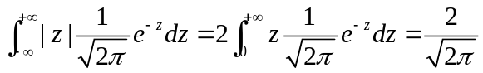…………………….. (8分)
八、 X的密度函数为:f(x，)= 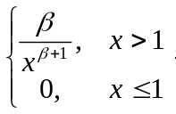…………………………….(2分)
由于E（X）=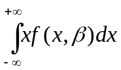=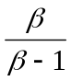
令 E（X）=，得的矩估计量为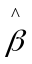=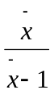…………………………….(6分)
似然函数为L（）=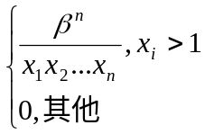……………………….(7分)
取对数求导后求解得=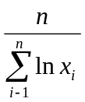。……………………….(10分)

